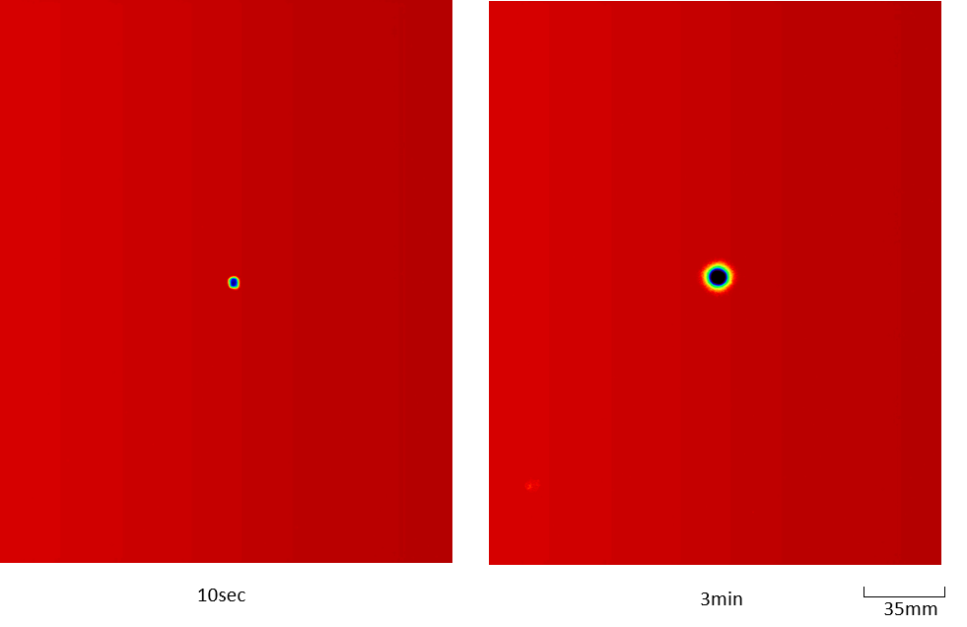
固体状試料のIP
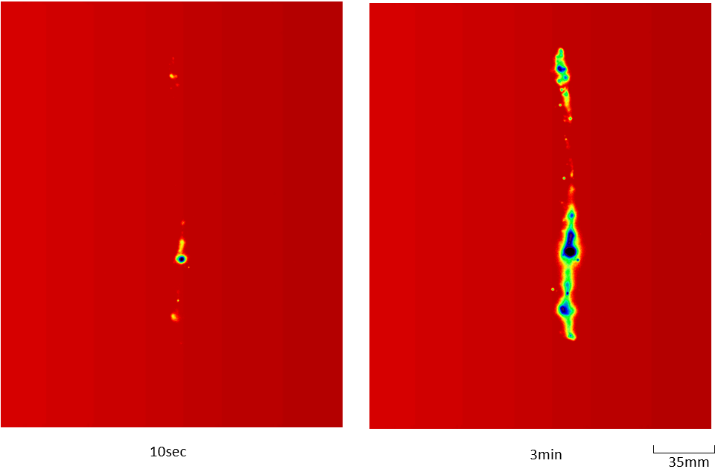
10secの測定では標準試料(約48kBq)は設置していない
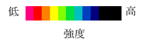
テープ部のIP
10secの測定では標準試料(約48kBq)は設置していない
標準試料(約48kBq)
標準試料(約48kBq)
標準試料(約48kBq)
標準試料(約48kBq)
※外観観察結果と左右逆象。

図 4.1.1(4)(iii)(b)-1 2号機PCV貫通部(X-53)B (2PEN2201B)のIP結果
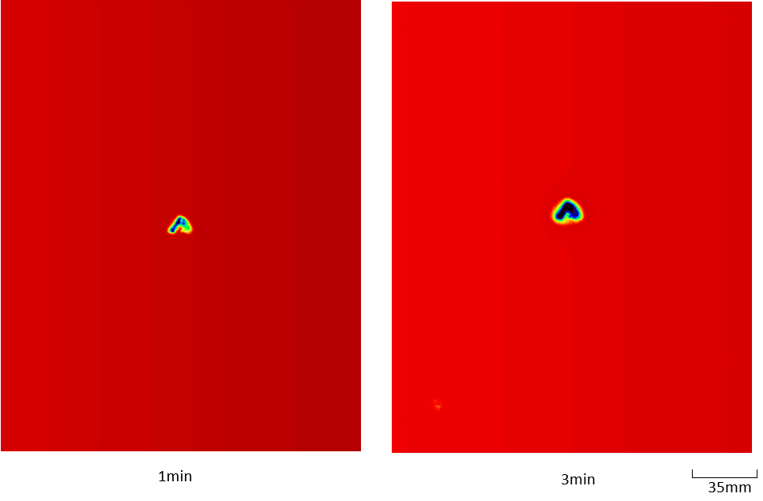

標準試料(約48kBq)

表側のIP
1minの測定では標準試料(約48kBq)は確認できず。

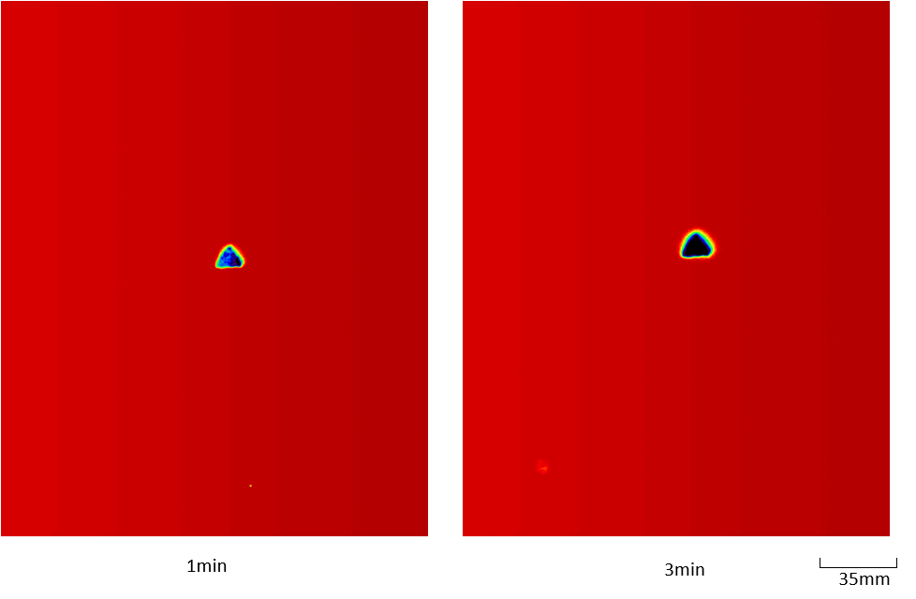裏側のIP
標準試料(約48kBq)

※外観観察結果と左右逆象。
1minの測定では標準試料(約48kBq)は確認できず。

図 4.1.1(4)(iii)(b)-2 2号機シールドプラグ穿孔内堆積物①B(2PLUG2201B)のIP結果
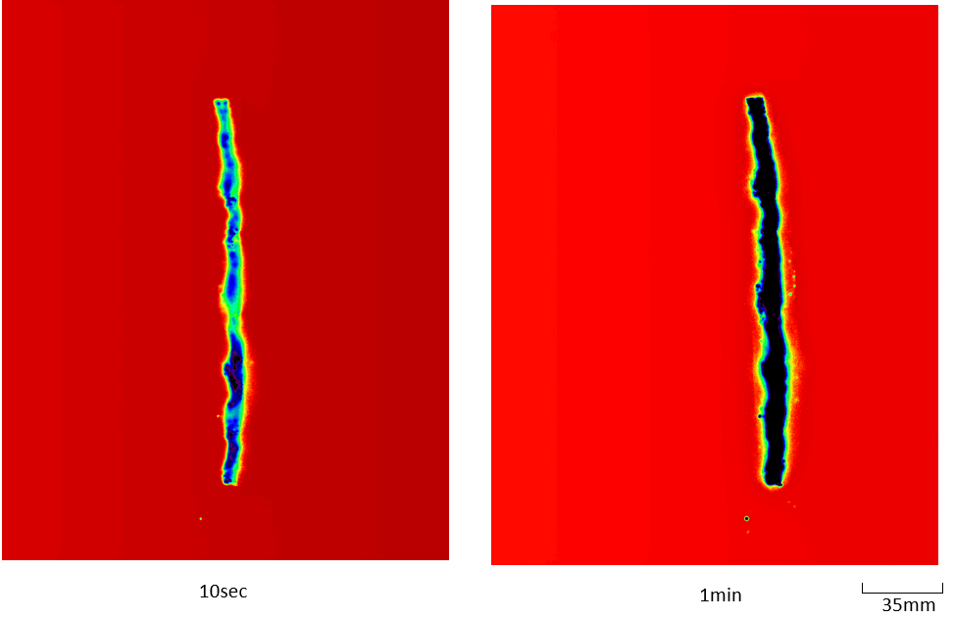
10secの測定では標準試料(約48kBq)は設置していない

※外観観察結果と左右逆象。

図 4.1.1(4)(iii)(b)-3 2号機シールドプラグ穿孔内堆積物②B(2PLUG2202B)のIP結果
1minの測定では標準試料(約48kBq)は確認できず。

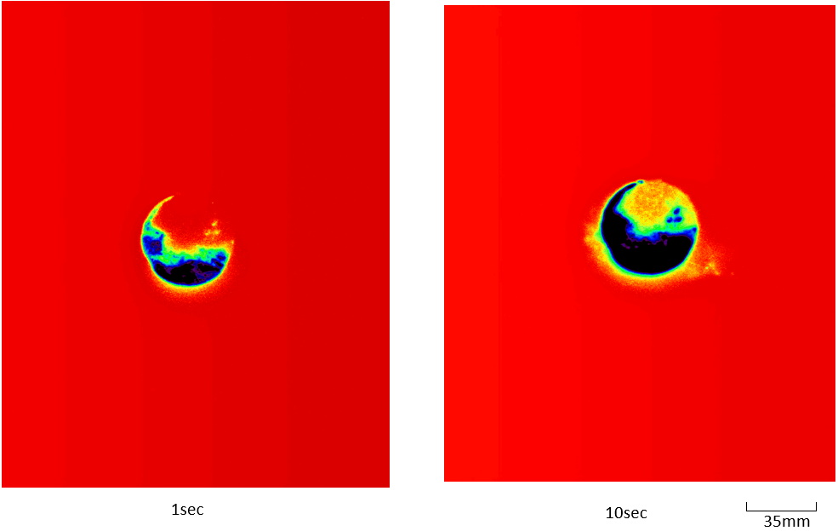
1secの測定では標準試料(約48kBq)は設置していない
10secの測定では標準試料(約48kBq)は設置していない

※外観観察結果と左右逆象。

図 4.1.1(4)(iii)(b)-4 1号機SGTS室調査試料⑥(1SGTS2202)のIP結果

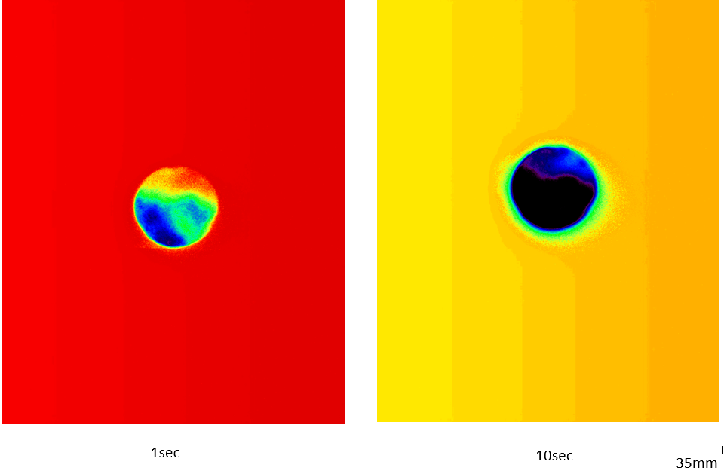
1secの測定では標準試料(約48kBq)は設置していない
10secの測定では標準試料(約48kBq)は設置していない

※外観観察結果と左右逆象。

図 4.1.1(4)(iii)(b)-5 2号機SGTS室調査試料㉒(2SGTS2202)のIP結果

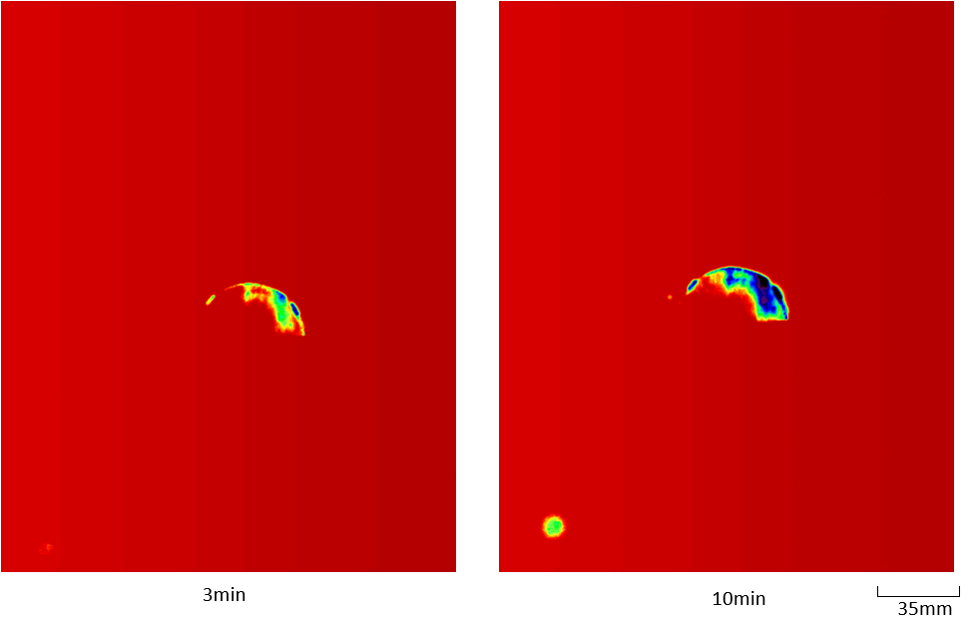
標準試料(約48kBq)
標準試料(約48kBq)

※外観観察結果と左右逆象。

図 4.1.1(4)(iii)(b)-6 2号機FHM遠隔操作室スミア⑧(2FHM2203)のIP結果

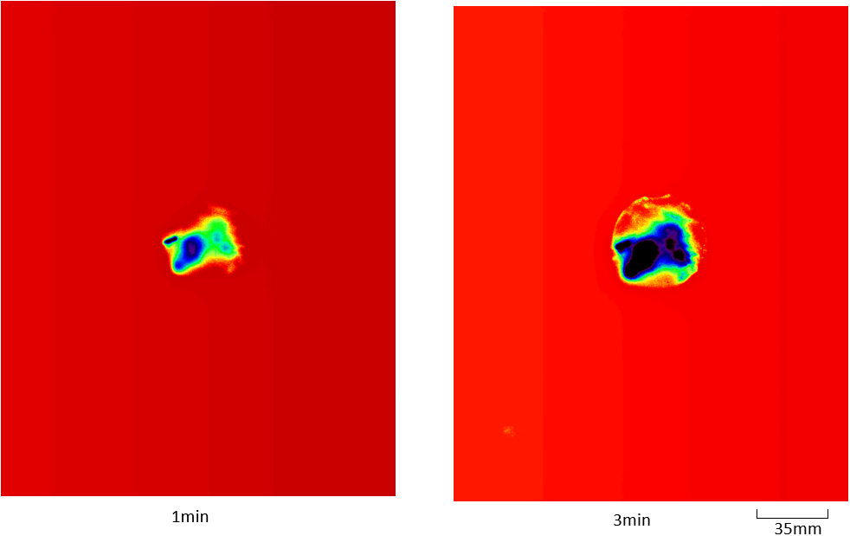
標準試料(約48kBq)

※外観観察結果と左右逆象。

図 4.1.1(4)(iii)(b)-7 2号機FHM遠隔操作室石膏ボードスミア(2FHM2204)のIP結果
1minの測定では標準試料(約48kBq)は確認できず。

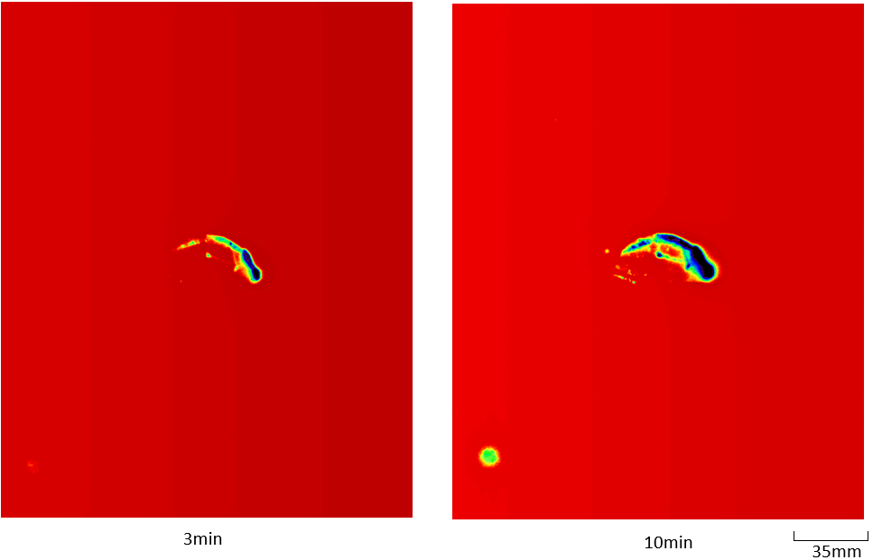
標準試料(約48kBq)
標準試料(約48kBq)

※外観観察結果と左右逆象。

図 4.1.1(4)(iii)(b)-8 2号機FHM遠隔操作室スミア⑮(2FHM2207)のIP結果
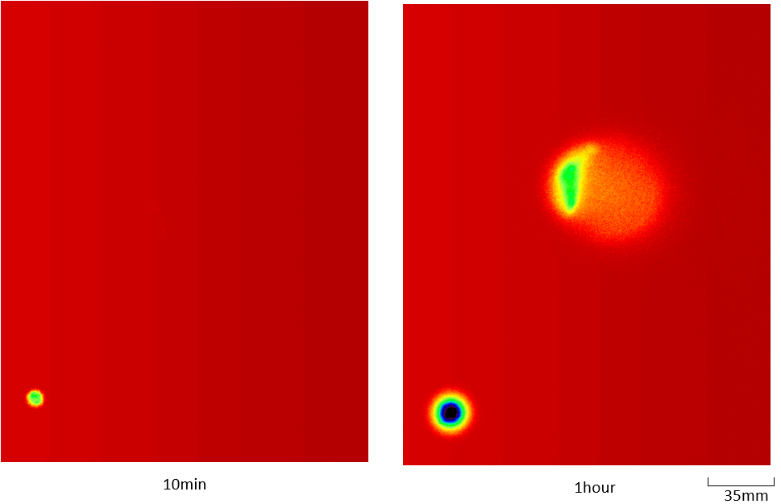
標準試料(約48kBq)
標準試料(約48kBq)
※外観観察結果と左右逆象。

図 4.1.1(4)(iii)(b)-9 3号機RHR熱交換器(A)残水B(3RHR2201B)底部のIP結果

